Datos del mes de Octubre
Durante el periodo comprendido entre el 1 de Octubre y el 31 de Octubre de 2025, se realizaron 556 servicios de mantenimiento a la infraestructura de semáforos dentro del Municipio de Puebla.
Adicionalmente como parte de los compromisos del Programa SEMÁFOROS AL 100, se tienen los siguientes avances desde el inicio del mismo:
- Se han enlazado 141 intersecciones al Centro de Control Semafórico.
- Se han modernizado 100 semáforos vehiculares, con tecnología LED.
- Se instaló 1 Pantalla electrónica de mensaje variable.
- Se han aplicado 40.04 km lineales de señalamiento horizontal.
- Se ha realizado el Mejoramiento Integral de 1 Intersección conflictiva.
- Se han colocado 400 piezas de tapasoles para mejorar la imagen conforme a la normativa vigente.
- Se ha realizado 30 estudios de ingeniera y proyecto ejecutivo de cruceros en vialidades primarias.
En cuanto al Servicio de Mantenimiento Preventivo y Correctivo a la Red Semafórica Existente, se tiene un avance del 28.90 %

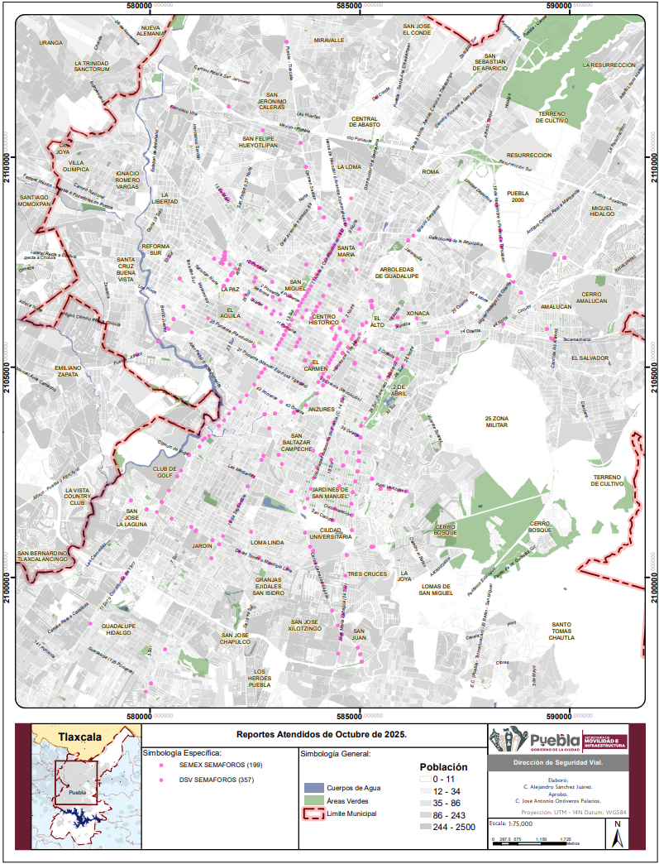

FECHA | CONTEO
01/10/2025 | 33
02/10/2025 | 37
03/10/2025 | 31
04/10/2025 | 7
05/10/2025 | 2
06/10/2025 | 34
07/10/2025 | 25
08/10/2025 | 24
09/10/2025 | 26
10/10/2025 | 19
11/10/2025 | 2
12/10/2025 | 5
13/10/2025 | 33
14/10/2025 | 25
15/10/2025 | 23
16/10/2025 | 25
17/10/2025 | 38
18/10/2025 | 6
19/10/2025 | 6
20/10/2025 | 24
21/10/2025 | 23
22/10/2025 | 18
23/10/2025 | 22
24/10/2025 | 30
25/10/2025 | 6
26/10/2025 | 2
27/10/2025 | 6
28/10/2025 | 3
29/10/2025 | 6
30/10/2025 | 11
31/10/2025 | 4
TOTAL AGOSTO | 556

